Оформление стен в детском саду
для детей 4-5 лет
(из опыта работы)
Оформление детского сада – очень важная задача, требующая достаточно большого количества терпения, желания и стремления всех участников образовательного процесса. Развитие ребенка больше всего зависит взрослых и от того, как устроен интерьер вокруг него, от игрушек и до дидактических пособий. Каждая деталь играет свою значительную роль. Все, что окружает ребенка, участвует в формировании его психики, является источником его первых познаний. Поэтому взрослые берут на себя ответственность воплотить в реальность такие условия, которые благоприятно поспособствуют наиболее полному развитию ребёнка. Однако больший эффект на детей производят не слова, а визуальные образы, так как у детей преобладает наглядно-образное мышление. Вот почему правильное оформление стен в детском саду - это не просто очередная возложенная инструкцией обязанность воспитателей, но еще и отличный инструмент прямого воздействия на формирующее сознание ребенка. Это даёт возможность ребёнку стать активным участником оформления пространства группы, позволяет гордиться ему своими достижениями.
Предлагаю вашему вниманию вариант оформления стены в группе: ветка дерева в соответствии с временами года.
ОСЕНЬ
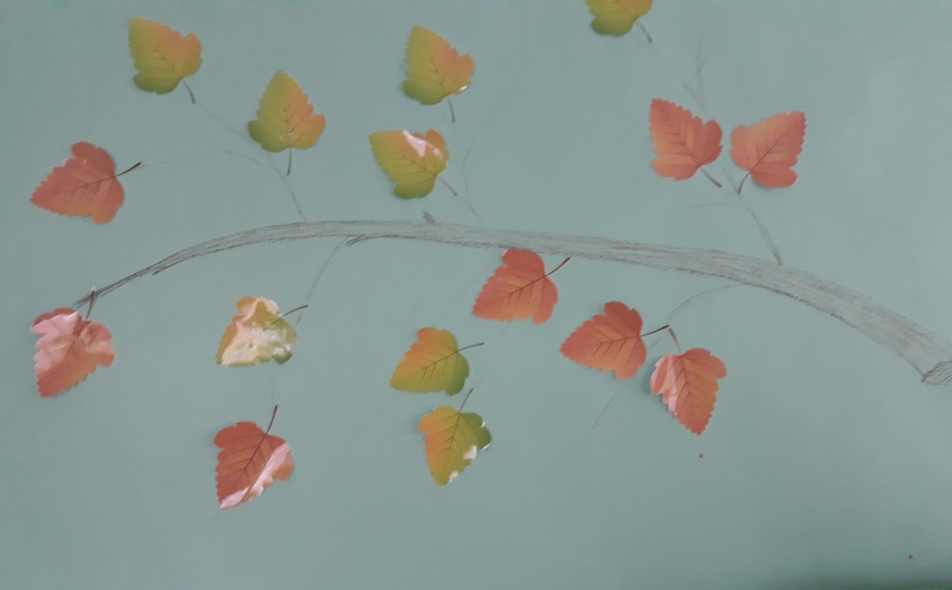

ЗИМА
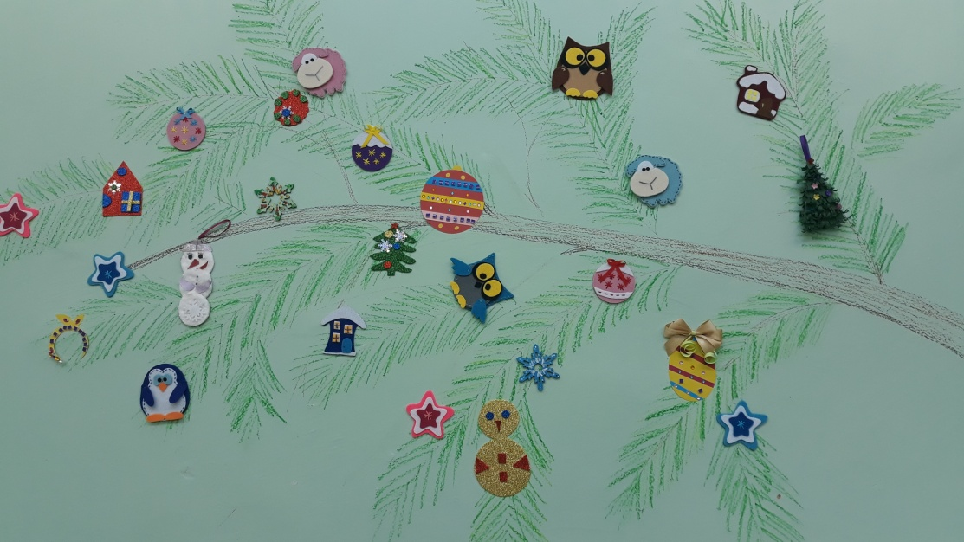

ВЕСНА
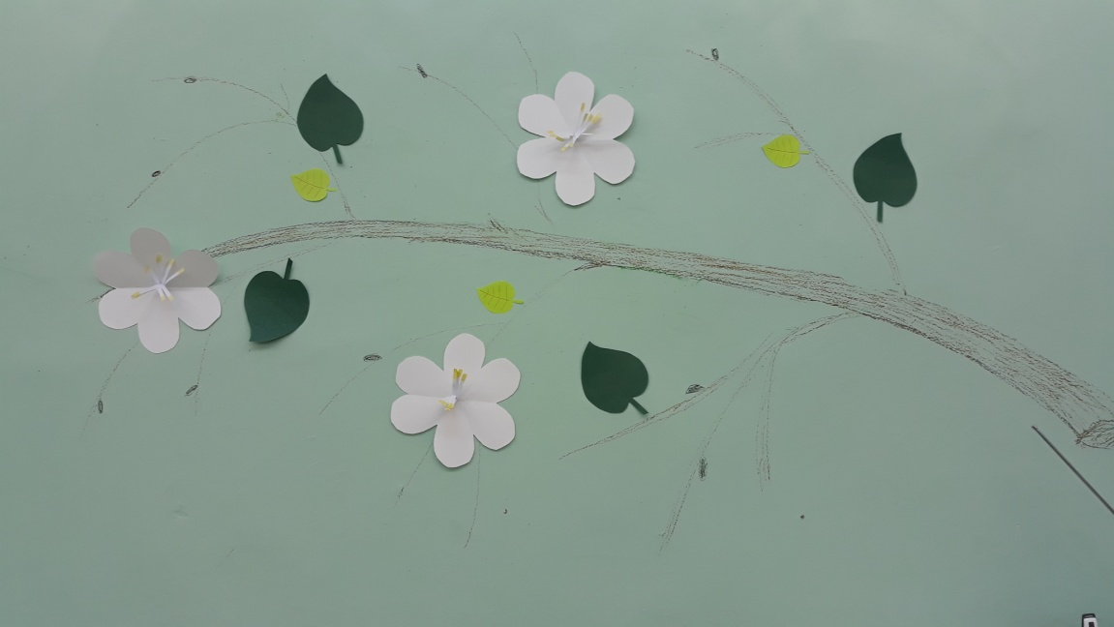

ЛЕТО
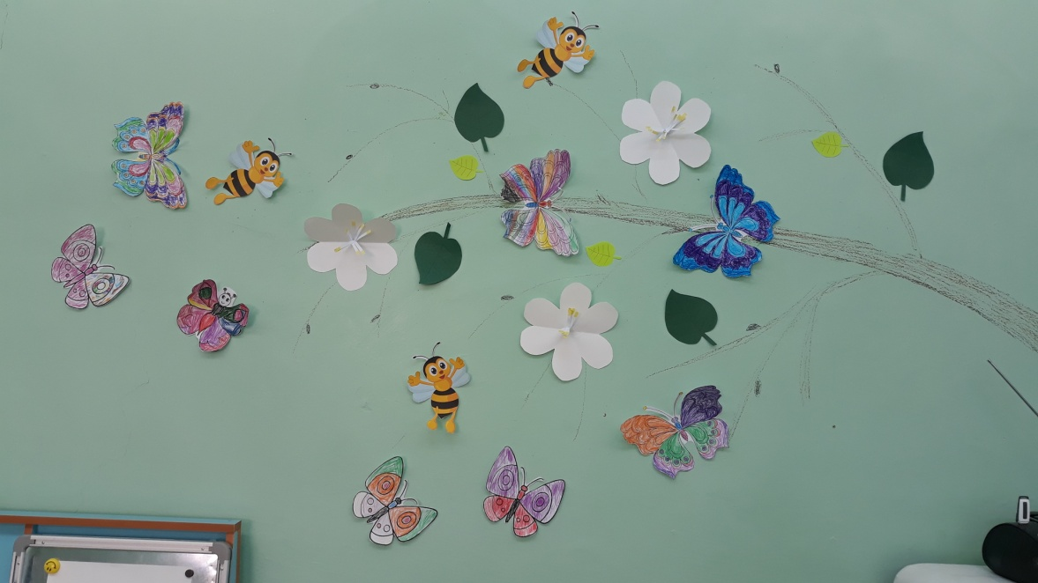

Спасибо за внимание!

